NOMBRE DE LA ACTIVIDAD: ¡Bichos!
EDAD: 3 AÑOS
MATERIAL: palillos, pajitas cortadas y plastilina para la base.
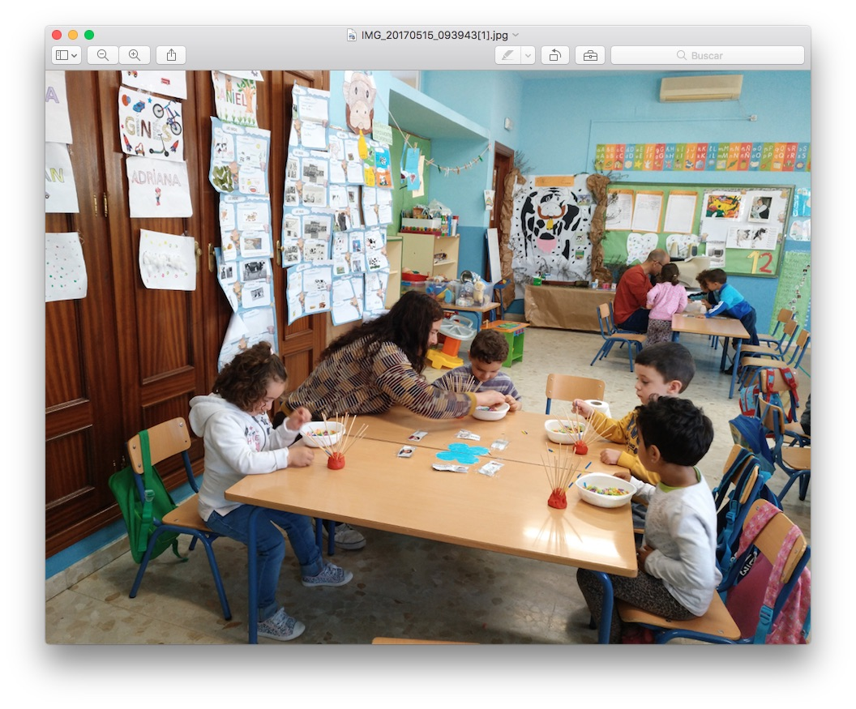

DESCRIPCIÓN:
- Cada participante tiene bandeja de trozos de pajitas de diferentes colores que deberán colocar en cada varilla (palillo pinchado en la plastilina) para componer su “bichito de color”. Se colocarán los trozos siguiendo una serie de 2 colores.

VARIABLES DIDÁCTICAS:
- Motricidad fina: dificultad en colocar pieza en palillo necesitando ambas manos.
- Seriación.

VALORAMOS SI:
- Realiza series de dos elementos.
- Control psicomotor.

